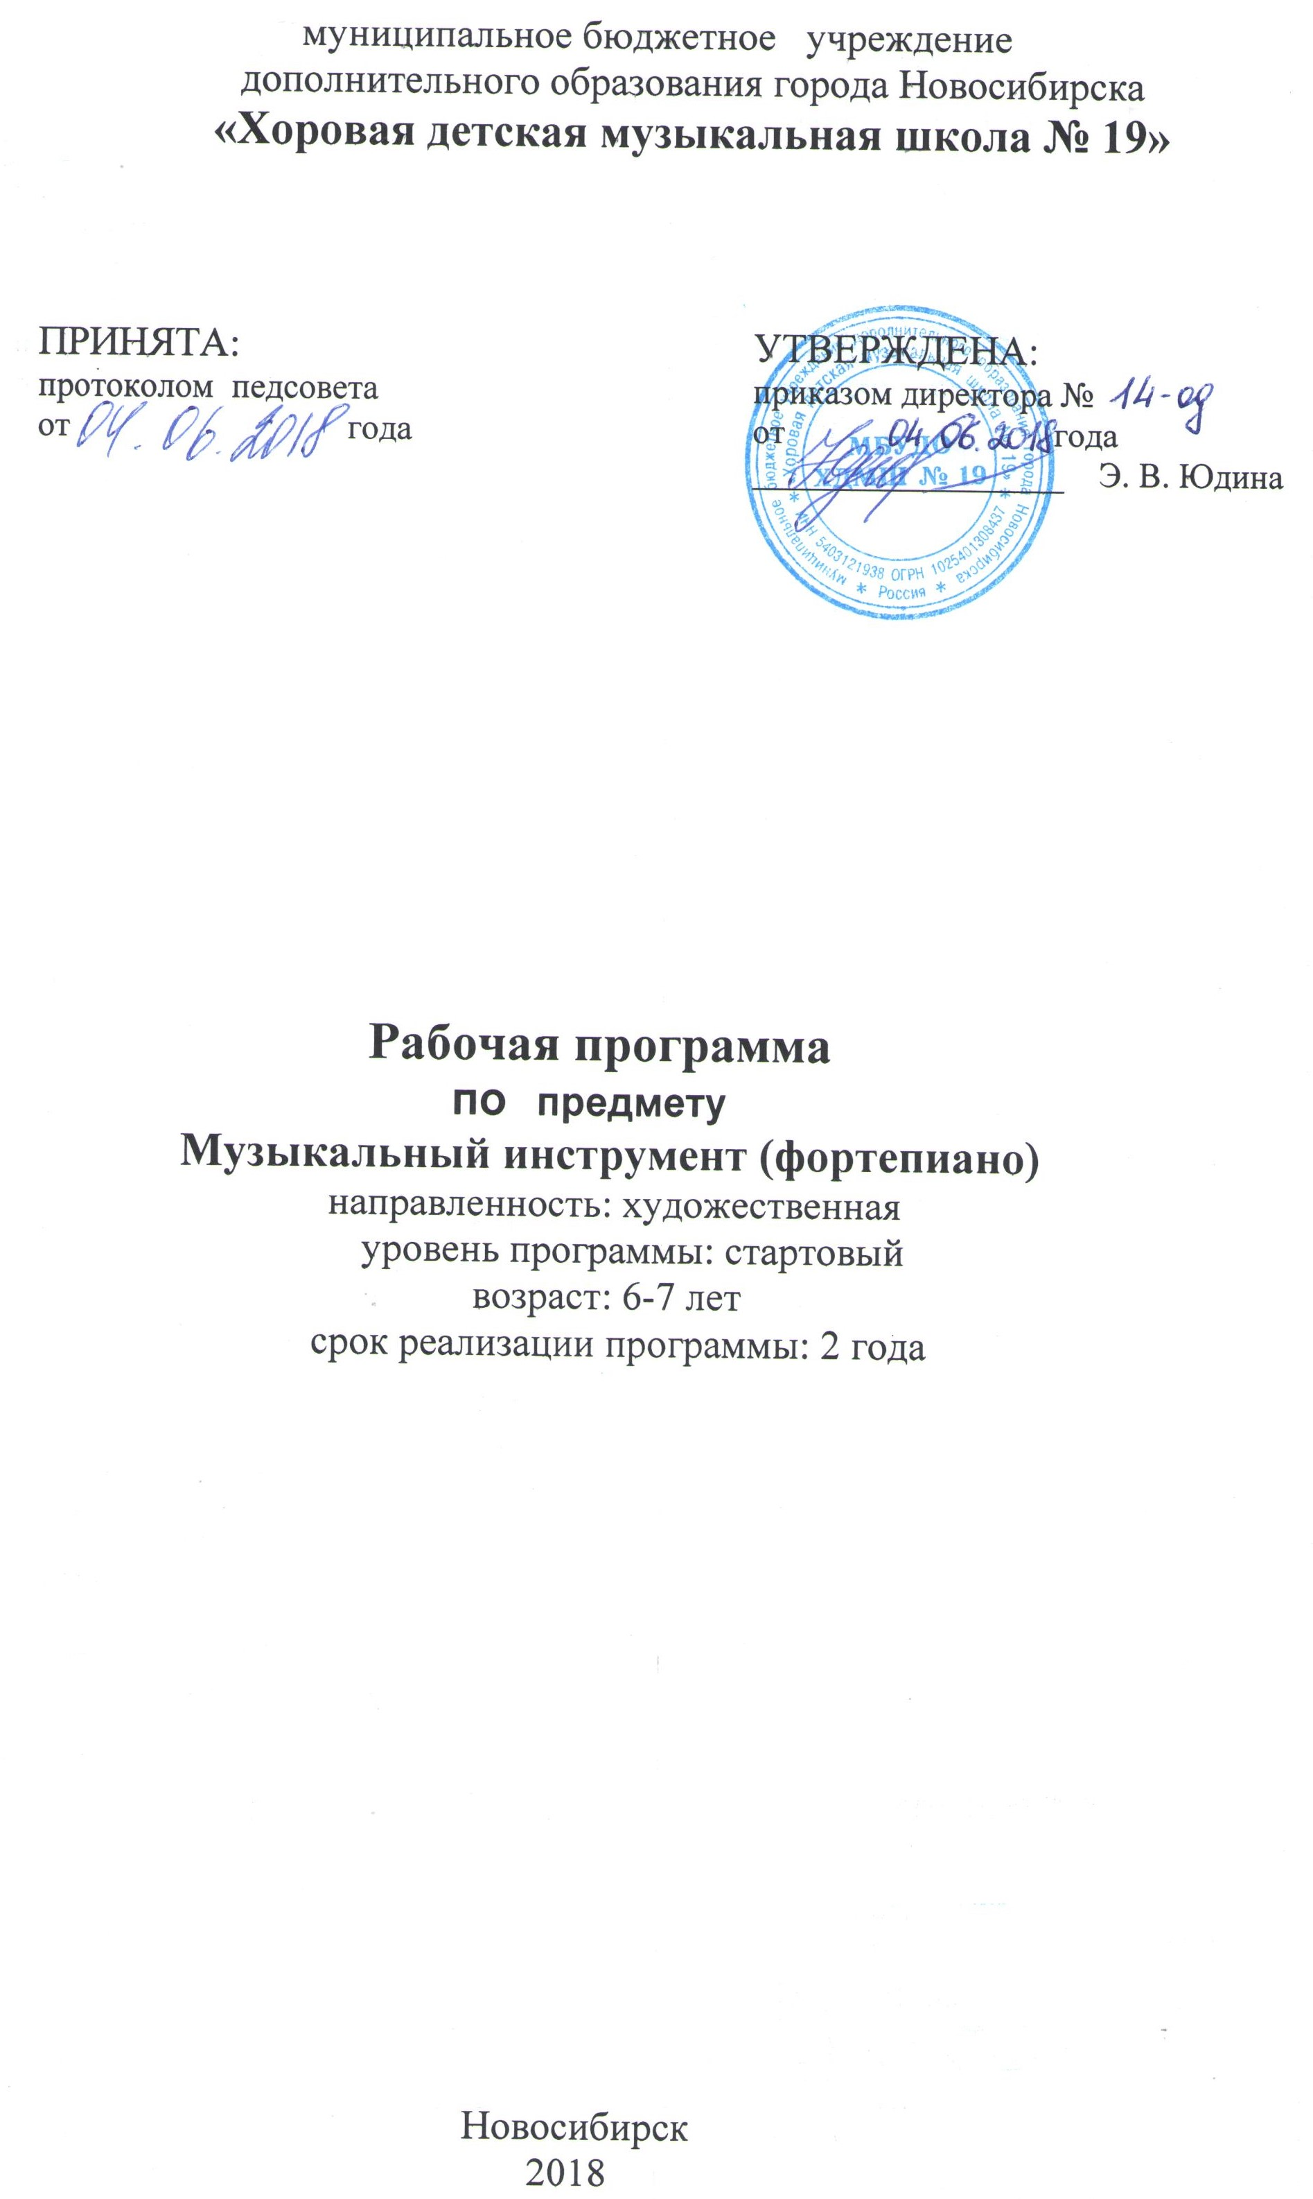

Структура программы учебного предмета

I. Пояснительная записка
- Характеристика учебного предмета, его место и роль в образовательном процессе;
- Срок реализации учебного предмета;
- Объем учебного времени, предусмотренный учебным планом образовательного учреждения на реализацию учебного предмета;
- Цели и задачи учебного предмета;

II. Содержание учебного предмета
- Этапы обучения;
- Годовые требования;
- Учебно-тематический план (для групповых предметов);

III. Принципы построения предмета

IV. Основные методы и формы

V. Условия реализации предмета

VI. Формы и методы контроля, система оценок
- Аттестация: цели, виды, форма, содержание;
- Критерии оценки;

VII. Списки литературы

Пояснительная записка

Программа учебного предмета «Музыкальный инструмент (фортепиано)» на базе МБУДО ХДМШ № 19 разработана на два года обучения и рассчитана на детей 6-7 лет. Занятия проводятся индивидуально по 1 академическому часу 1 раз в неделю для обучающихся первого года обучения и по 1 академическому часу 2 раза в неделю для обучающихся второго года обучения. В первый год обучения занятия составляют 30 минут, во второй год обучения занятия составляют 40 минут.
Обучение игре на фортепиано в жизни ребенка занимает особое место. Это расширение круга общения и кругозора. Познание мира на основе формирования собственного опыта деятельности в области музыкального искусства позволяет раскрыть творческие способности ребенка, помогает развить его эстетические чувства. При этом освоение фортепианной техники не требует от начинающего пианиста значительных усилий, во многом обучение представляется ему как новая интересная игра.
Данная программа предполагает достаточную свободу в выборе репертуара и направлена, прежде всего, на развитие интересов детей, не ориентированных на дальнейшее профессиональное обучение, но желающих получить навыки музицирования.
Цель программы: подготовить детей к обучению в музыкальной школе, создать условия для развития творческих способностей и индивидуальности учащегося, сформировать устойчивый интерес к самостоятельной деятельности в области музыкального искусства.
Задачи программы:
- создание условий для художественного образования, эстетического воспитания, духовно-нравственного развития детей;
- формирование у учащихся эстетических взглядов, нравственных установок и потребности общения с духовными ценностями, произведениями искусства;
- воспитание активного слушателя, зрителя, участника творческой самодеятельности.
- приобретение детьми начальных базовых знаний, умений и навыков игры на фортепиано, позволяющих исполнять музыкальные произведения в соответствии с необходимым уровнем музыкальной грамотности и стилевыми традициями;
- приобретение знаний основ музыкальной грамоты, основных средств выразительности, используемых в музыкальном искусстве, наиболее употребляемой музыкальной терминологии;
- формирование и максимальное развитие навыка подбора по слуху;
- воспитание у детей культуры сольного и ансамблевого музицирования на инструменте, стремления к практическому использованию приобретенных знаний, умений и навыков игры на фортепиано.

Содержание предмета
Содержание программы включает в себя ознакомление с инструментом фортепиано, основными приемами игры, знакомство со штрихами non legato, legato, staccato. Знакомство с нотной грамотой, музыкальными терминами. Подбор по слуху музыкальных попевок, песенок. Упражнения на постановку рук, развитие пальцевой техники, приемов звукоизвлечения, овладение основными видами штрихов.
Разучивание в течение каждого года 20-40 разнохарактерных произведений из «Школы игры на фортепиано» под ред. А.Николаева, или Хрестоматии для подготовительного класса (сост. Б.Милич) и других сборников для первого года обучения игре на фортепиано.
На втором году обучения - чтение с листа отдельно каждой рукой легкого нотного текста.
Содержание форм работы:
- слушание музыки, определение характера, жанра, содержания, осознание ритмического своеобразия жанров;
- пение песен с поддержкой аккомпанемента и без;
- определение количества звуков, мотивов;
- осознание относительной высоты звуков;
- знакомство с ладом;
- знакомство с интервалами;
- постановка руки и освоение штрихов;
- игра в ансамбле;
- исполнение лёгких пьес, этюдов, упражнений;
- выполнение творческих заданий: сочинение маленьких мелодий, коротких стишков, подбор по слуху, транспонирование.

Принципы построения программы
- принцип индивидуального подхода к обучающимся;
- принцип учета специфических особенностей детей с нарушением зрения;

- принцип развития личности ребенка.

Основные формы и методы
Форма занятий - урок (индивидуальный).
Для достижения поставленной цели и реализации задач предмета используются следующие методы обучения:
- словесный (объяснение, беседа, рассказ);
- наглядный (показ, наблюдение, демонстрация приемов работы);
- практический (освоение приемов игры на инструменте);
- эмоциональный (подбор ассоциаций, образов, художественные впечатления).

Условия реализации программы
Материально-техническая база должна соответствовать санитарным и противопожарным нормам, нормам охраны труда.

Формы и методы контроля. Критерии оценки
Программа предусматривает текущий контроль, промежуточную и итоговую аттестации.
Формами текущего и промежуточного контроля являются: контрольный урок, участие в тематических вечерах и внутришкольных концертах.
Формой итоговой аттестации является концерт класса преподавателя (отчетный за учебный год).

Результатом освоения программы является приобретение обучающимися следующих знаний, умений и навыков:
в области исполнительской подготовки:
- навыков исполнения музыкальных произведений (сольное исполнение, коллективное исполнение);
- умений использовать выразительные средства для создания художественного образа;
- навыков публичных выступлений;
- навыков общения со слушательской аудиторией в условиях музыкально-просветительской деятельности образовательной организации.
в области историко-теоретической подготовки:
- знаний основ музыкальной грамоты;
- знаний основных средств выразительности, используемых в музыкальном искусстве;
- знаний наиболее употребляемой музыкальной терминологии.

Примерные репертуарные списки. Первый год обучения.
Этюды
Гнесина Е. "Фортепианная азбука"
"Маленькие этюды для начинающих"
Школа игры на фортепиано под общ. ред. А.Николаева: этюды

Пьесы
Гречанинов А. Соч.98: "В разлуке", "Мазурка"
Гедике А. Танец
Кабалевский Д. "Клоуны", "Маленькая полька"
Майкапар А. Соч.28: "Бирюльки", "В садике", "Пастушок",
"Мотылек"

Рекомендуемый ансамблевый репертуар
Майкапар С. «Первые шаги». Т. I: №№ 1, 2, 3, 8
Варламов А. «На заре ты ее не буди»
С. Прокофьев «Болтунья»
Римский-Корсаков Н. «Во саду ли, в огороде»

Примерные репертуарные списки. Второй год обучения.

Этюды
Лешгорн А. "Избранные этюды для начинающих" соч.65
Гнесина Е. "Фортепианная азбука", "Маленькие этюды для начинающих"
Школа игры на фортепиано под общ. ред. А.Николаева: этюды

Пьесы
Штейбельт Д. Адажио
Хачатурян А. Андантино
Глинка М. Полька

Рекомендуемый ансамблевый репертуар
Ансамбли по выбору из сборников:
«Сборник пьес, этюдов, ансамблей для начинающих». Сост. Ляховицкая С., Баренбойм Л. Т.1, раздел IV
«Школа игры на фортепиано» под ред. А. Николаева, ч. 1
Геталова О., Визная И. «В музыку с радостью»

Примеры переводных программ
Вариант 1
Ансамбль: Прокофьев С. «Болтунья»
Старокадомский М. «Веселые путешественники»
Польская народная песня «Висла»
Вариант 2
Ансамбль "Здравствуй, гостья зима"
Гнесина Е. Этюд
Майкапар А. «В садике»

Список рекомендуемой учебной литературы
Артоболевская А. Первая встреча с музыкой: Учебное пособие. М.: Российское музыкальное издательство, 1996
Баренбойм Л., Перунова Н. Путь к музыке. Ленинград: «Советский композитор» 1988
Баренбойм Л., Брянская Ф., Перунова Н. Путь к музицированию. Ленинград: «Советский композитор» 1981
Беренс Г. 50 маленьких фортепианных пьес без октав для начинающих. Киев, 1956
Бертини А. 28 избранных этюдов. М., «Музыка» 1966
Гнесина Е. Фортепианная азбука. М.: Советский композитор, 1978
Катанский В. Школа самоучитель игры на фортепиано: М. 2000
Лещинская И., Пороцкий В. Малыш за роялем. - М.: Советский композитор, 1986
Ляховицкая С. Задания для развития самостоятельных навыков при обучении фортепианной игре. Ленинград: «Музыка» 1970
Милич Б. Фортепиано 1 кл.: Киев «Музычна Украйна» 1986
Пособие по чтению нот с листа для фортепиано выпуск 1 /составление и редакция А. Батаговой и Е. Орловой. М.: Советский композитор, 1976
Сборник фортепианных пьес, этюдов и ансамблей для начинающих, ч. 1. Составитель С.Ляховицкая, Л.Баренбойм. Ленинград, «Музыка» 1964
Соколова Н. Ребёнок за роялем. Ленинград, «Музыка» 1986
Фортепианная игра, 1,2 кл. ДМШ: Учеб. пособие/ сост. В.Натансон, Л.Рощина. М.: Музыка, 1990
Хрестоматия для обучения игре на фортепиано слепых и слабовидящих учащихся: Учебно-методическое пособие по дисциплине «Педагогическая практика» для студентов, обучающихся по специальности 050900 Инструментальное исполнительство /Программно-методическое обеспечение учебного процесса в специализированном вузе. Выпуск 5. М., 2007
Чтение с листа в классе фортепиано 1-2 классы: Киев «Музычна Украйна» 1988
Черни К. Избранные фортепианные под редакцией Г. Гермера: М., «Музыка» 1971
Черни К. Этюды для начинающих М., «Музыка» 1979
Школа игры на фортепиано/ сост. Э.Кисель, В Натансон, А. Николаев, Н. Сретенская: М., «Музыка» 1964
Этюды 1-3 классы детской музыкальной школы: М., «Кифара» 1997
Этюды для фортепиано на разные виды техники. 1 класс ДМШ: Киев, «Музычна Украйна» 1973
Юному пианисту. Учебное пособие для 1-4 классов детской музыкальной школы/ сост.: С. В. Митина, В. Т. Митин: Новосибирск, 1997

Список рекомендуемой методической литературы
1. Алексеев А. Методика обучения игре на ф-но. 3-е изд. М., Музыка, 1978
2. Асафьев Б. Избранные статьи о музыкальном просвещении и образовании. М.-Л., 1965
3. Баренбойм Л. "Путь к музицированию". 2-е изд. М, Советский композитор,1973
4. Корто А. "О фортепианном искусстве". М., Музыка, 1965
5. "Выдающиеся пианисты-педагоги о фортепианном исполнительстве". М., Музыка, 1966
6. Гофман И. "Фортепианная игра: ответы на вопросы о фортепианной игре". М., Музыка, 1961
7. Коган Г. "Работа пианиста". М., Классика-XXI, 2004
8. Маккиннон Л. "Игра наизусть", Ленинград, Музыка, 1967
9. Метнер Н. "Повседневная работа пианиста и композитора", М., Музыка, 2011
10. Нейгауз Г. "Об искусстве фортепианной игры", 5 изд. М., Музыка, 1987
11. Петрушин В. "Музыкальная психология". М., Эльга, 2008
12. Смирнова Т. " Беседы о музыкальной педагогике и о многом другом". М., 1997
13. Цыпин Г. "Обучение игре на фортепиано". М., Просвещение, 1974
14. Шуман Р. "О музыке и о музыкантах". Собрание статей. Т. 1. М., Музыка, 1975
15. Шуман Р. "Жизненные правила для музыканта"

